生命科学学院2022年省级“金课”
根据《省教育厅关于公布2022年省级“金课”认定结果的通知》（附件1，以下简称“通知”）文件精神，我院共有2门课程获省级“金课”认定，其中线上课程1门、虚拟仿真实验教学课程1门。
2022年省级“金课”认定名单
序号 | 课程类别 | 课程名称 | 课程负责人 | 课程团队其他主要成员
1 | 虚拟仿真实验教学课程 | 蛋白重组新冠疫苗的设计、制备与应用虚拟仿真实验 | 杨贵利 | 谭艾娟、范家佑、强玮、马炳南
2 | 线下课程 | 生命·健康·环境 | 关萍 | 韩丽珍、邹晓、罗睿、田嫄、胡国雄、王健健
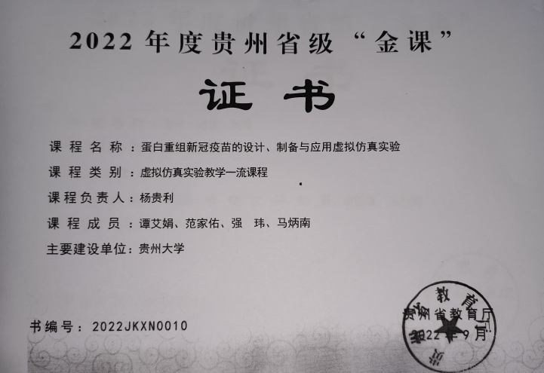
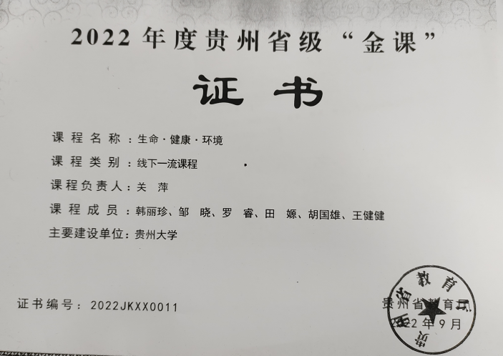

生命科学学院
2022年10月12日

